Poslovna komunikacija – Među ispit 2

Ishod 3
- [I3 3 boda_M] Predložite savjete za uspješnu komunikaciju na glavnoj platformi društvenih medija - Facebook (barem 3)!
  - Dobra strategija društvenih medija odgovara na šest ključnih pitanja:
    - Zašto koristimo društvene mreže?
    - Tko je naša publika i tko će kreirati sadržaj?
    - Koje ćemo vrste poruka dijeliti?
    - Kako ćemo kreirati sadržaj?
    - Gdje ćemo distribuirati naš sadržaj?
    - Kada ćemo objaviti novi materijal i koliko brzo trebamo odgovoriti na poruke?
- [I3 - 3 boda_M] Objasnite zašto pregovaramo! Navedite primjere.
  - Razlog zašto ulazimo u pregovaranje jest postizanje boljeg rezultata od onog koji možemo dobiti bez pregovaranja, pri čemu ono što nastojimo dobiti može biti materijalno (opipljivo) ili nematerijalno (neopipljivo).
  - Pregovaramo kao bi: postigli dogovore/rješenje, donijeli odluke, riješili sporove
  - NPR. ja pregovaram sa prodavačem stana da snizi cijenu jer mu ja ne mogu platiti koliko on hoće, ali se meni stan sviđa pa ga pokušavam uvjeriti da mi ga proda za manje, a prodavaču jest cilj prodati stan te ako mi ga proda ispunio je svoj cilj.
- [I3 - 4 boda_M] Opišite načine na koje se dobar timski rad razlikuje od lošeg! Navedite primjere.
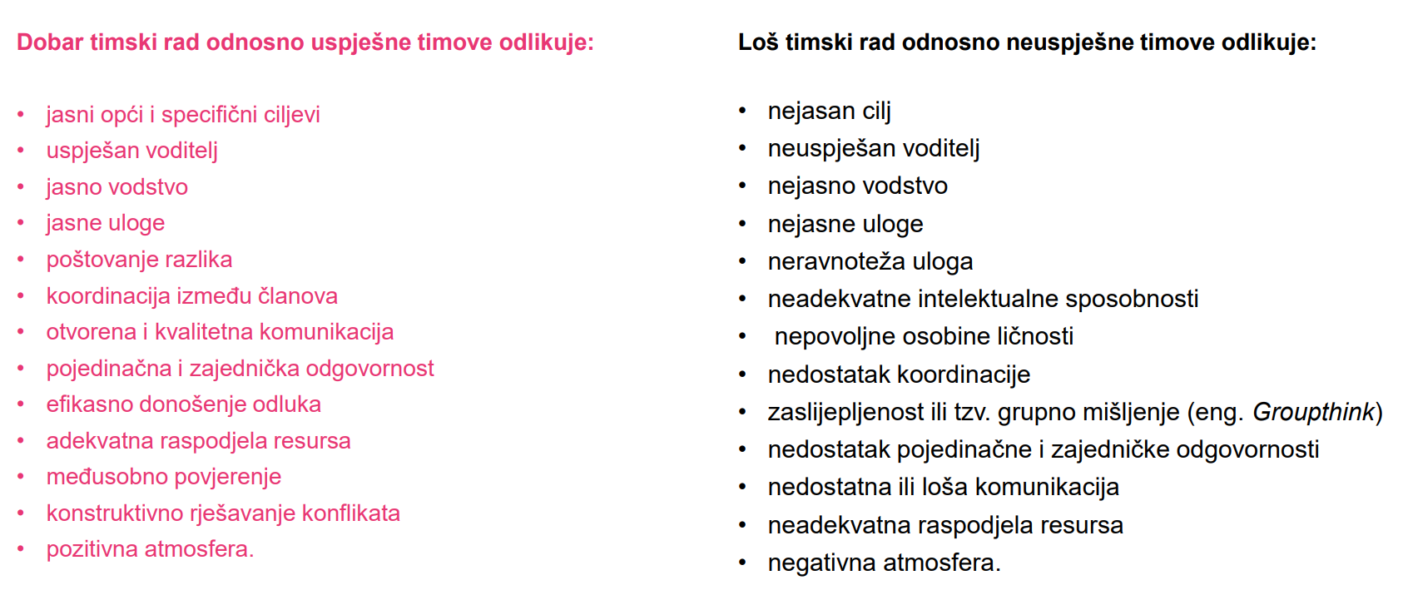

- [I3- 4 boda_Ž] Protumačite oskudicu kao načelo uvjeravanja! Navedite primjere.
  - ideja potencijalnog gubitka uvelike utječe na donošenje odluka kod ljudi
  - također, čini se da su ljudi više motivirani mišlju da nešto izgube nego mišlju da dobiju nešto jednake vrijednosti
  - ako postoji ograničena ponuda artikla, onda mora biti „dobar" ili „popularan„
  - Nečeg ima malo pa je zbog toga traženo. NPR. NFT-ovi, ima ih relativno malo pa imaju neku vrijednost.
- [I3 - 5 bodova_Ž] Predložite uspješnu interkulturalnu komunikaciju prilagođavajući se drugim poslovnim kulturama prema najmanje 5 kategorija na primjeru zemlje po izboru (osim Hrvatske)!*
  - Pogledaj dolje u dokumentu za kontekst pa napiši sam.

Ishod 4
- [I4 3 boda_M] Objasnite što treba kreirati kao odgovor na pitanje Što ako? prema 4MAT sustavu prezentacije!
  - Prilike u budućnosti
  - Što će se dogoditi ako koristim to
  - Kakve će biti posljedice
  - A kakva je dobit?
  - Istraživanje
- [I4 - 3 boda_M] Napišite osnovni sadržaj bez kojeg životopis (CV) nema smisla!
  - Osobni podaci
  - Informacije o obrazovanju
  - Nagrade i priznanja
  - Radno iskustvo
  - Interesi i aktivnosti
  - Preporuke
- [I4 - 4 boda_M] Predložite načine prezentiranja informacija prilagođene vizualnim reprezentativnim sustavima! Navedite najmanje 4 primjera.
  - pamti slike, raspored u prostoru, bitno je da mu se sve predoči – SHEME, MAPE, STRIP...
- [I4 - 5 bodova_Ž] Predložite koristan i učinkovit način neverbalnog nastupa tijekom razgovora za posao! Navedite najmanje 5 primjera.
  - Asertivno, otvoreno, vjerodostojno, smireno i ugledno.
  - Doslovno sam naseri nešto i proći će ti jer je tavo pitanje; nema konkretan odgovor.
- [I4 - 5 bodova_Ž] Odaberite i na vlastitom primjeru primijenite barem 5 savjeta za pripremu razgovora za posao!*
  - Opet, pogledaj niže u dokumentu i napiši sam; Napisao bih ja ali mi se FAKAT ne da

Opće stvari koje mogu biti na ispitu (moje mišljenje)

Digitalni Mediji
- 9 načina kompozicije za digitalne i društvene medije:
  - Razgovori
  - Komentari i kritike
  - Orijentacije/smjernice
  - Sažeci
  - Referentni materijali
  - Pripovijedanje priča
  - Zadirkivači (Teasers)
  - Ažuriranje statusa i najave
  - Vodiči i često postavljena pitanja

Društveni Mediji
- Kako tvrtke koriste društvene medije:
  - Integracija i širenje radne snage tvrtke
  - Poticanje suradnje
  - Izgradnja zajednice
  - Druženje brendova i tvrtki
  - Podržavanje kupaca
  - Razumijevanje ciljanih tržišta
- 4 strategije sadržaja za poslovno društveno umrežavanje:
  - Razvoj i dijeljenje originalnog sadržaja
  - Odgovaranje na postojeće sadržaje i pitanja
  - Sređivanje i dijeljenje postojećeg sadržaja
  - Omogućavanje sadržaja koji generiraju korisnici

Vizualni Mediji
- 6 temeljnih načela po kojima razlikujemo dobre i loše vizualne dizajne:
  - Dosljednost
  - Kontrast
  - Ravnoteža
  - Naglasak
  - Konvencije
  - Jedinstvenosti

Pregovaranje
- Pregovaranje je postizanje najbolje moguće ponude na najbolji mogući način.
- Ne pregovarati kada:
  - Vas nije briga
  - Postoje skrivene namjere
  - Niste spremni
  - Nema povjerenja
  - Nemate vremena
  - Su interesi ili opcije neetične
  - Čekanje može poboljšati vašu situaciju
- Strategije pregovaranja:
  - Distributivno, konkurentno ili pozicijsko pregovaranje (win-lose)
  - Integrativno, kolaborativno ili principijelno pregovaranje (win-win)
    - Nije ista stvar kao i kompromis; nastoji se postići rezultat koji je pozitivan za obije strane, a ne koji samo zadovoljava obije strane

Uvjeravanje
- 6 principa uvjeravanja:
  - Reciprocitet (uzvraćanje)
    - Pravilo zahtijeva da jedna osoba pokuša nadoknaditi ono što je druga osoba pružila i ne postoji ljudsko društvo koje se ne pridržava pravila
  - Oskudnost
    - Pogledaj primjer ispita
  - Autoritet
    - Zakon autoriteta – temelji se na svjedočanstvima „stručnjaka“ ili potpore slavnih (u oglašavanju)
  - Obaveza i dosljednost
    - Predanost odluci, položaju ili cilju obično je lakše povećati nego napustiti
    - Zbog toga prodavači više puta pokušavaju pridobiti kupce da se slože s njima; nakon više puta izgovorenog „da”, gotovo je nemoguće reći „ne”
  - Sviđanje
    - Radije kažemo da ljudima koje poznajemo i/ili nam se sviđaju
  - Društveni dokazi
    - Ako ljudi nisu sigurni kako djelovati ili se ponašati, traže ispravno ponašanje u drugim ljudima

Timski Rad i Upravljanje Konfliktima
- Četiri osnovne karakteristike tima:
  - Komplementarne vještine
  - Individualna i kolektivna odgovornost za postizanje ciljeva
  - Zajednički pristup
  - Zajednička svrha
- Temeljne grupe znanja i vještina u timu:
  - Tehnička (funkcionalna) znanja
  - Vještine rješavanja problema i donošenja odluka
  - Socijalne vještine
- 4 karakteristike najboljih članova tima:
  - Kompetencija
  - Karakter
  - Komunikacija
  - Kolaboracija
- 4 vrste informacija:
  - Opis
  - Osjećaj
  - Potreba
  - Zahtjev
- Stilovi pregovaranja/ rješavanja sukoba:
  - Kompromis
  - Natjecanje
  - Izbjegavanje rješavanja
  - Prilagodba
  - Suradnja

Interkulturalna komunikacija
- 8 glavnih vrsta kulturnih razlika:
  - Kontekstualne
  - Pravne i etičke
  - Društvene
  - Neverbalne
  - Dob
  - Spol
  - Vjerske
  - Razlike u sposobnostima
- Posljedice kulturalnih razlika na komunikaciju:
  - Kulturalna osjetljivost
  - Očekivanja, semantika, konotacije i ton
  - Prostorne granice, osobni kontakt, darivanje i stilovi darivanja
  - Ciljevi
  - Izraz lica
- Prilagodba drugim poslovnim kulturama:
  - Budite svjesni vlastitih predrasuda
  - Ignoriraj zlatno pravilo (Zlatno pravilo: Ponašaj se prema drugima kako želiš da se oni ponašaju prema tebi)
  - Vježbajte toleranciju, fleksibilnost i poštovanje
  - Budite strpljivi i zadržite smisao za humor

CV, Molba za Posao i Poslovni Razgovor
- Karakteristike kvalitetnog životopisa:
  - Strukturiran
  - Uredan
  - Ne predugačak
  - Gramatički i stilski dotjeran
  - Točni podatci
  - Prilagođen poslodavcu
- Korisni savjeti za intervju:
  - Vaša odjeća, opća urednost i ponašanje su vrlo važni za ishod vašeg intervjua
  - Životopis je vrlo važan za proceduru intervjua, trebali biste ga ponijeti sa sobom
  - Dođite na razgovor prije dogovorenog vremena (nemojte kasniti), opustite se i još jednom odredite planirani pristup i moguće odgovore
  - Zapamtite ime sugovornika i rukujte se s njim
  - Govorite književnim jezikom
  - Odgovarajte na pitanja kratko
  - Odgovarajte brzo, pouzdano i spremno
  - Pri susretu budite susretljivi
  - Pitajte o radu i organizaciji
  - Zahvalite sugovorniku
- 4 MAT kriteriji:
  - Što ako
    - Objašnjeno gore
  - Zašto
    - Dati razloge
    - „baciti udicu“
    - Što tu ima za mene
    - Reci mi zašto
    - Motivacija
  - Kako
    - Kako će to raditi u mom slučaju - korist
    - Kako ću to moći koristiti
  - Što
    - Što je značenje, činjenice, detalji
    - Što moram razumjeti
    - Daj mi informaciju

